Beställa Internet till Klubbhuset
Det finns alltid 2Mbit anslutning till nätet men skulle du vilja ha tillgång till högre hastighet, Vid tävling filmvisning eller liknande gör du så här:
Besök:
https://fritidshus.ip-only.se/anslutning/385668

Välj Tid och hastighet: (100mbit räcker oftast)
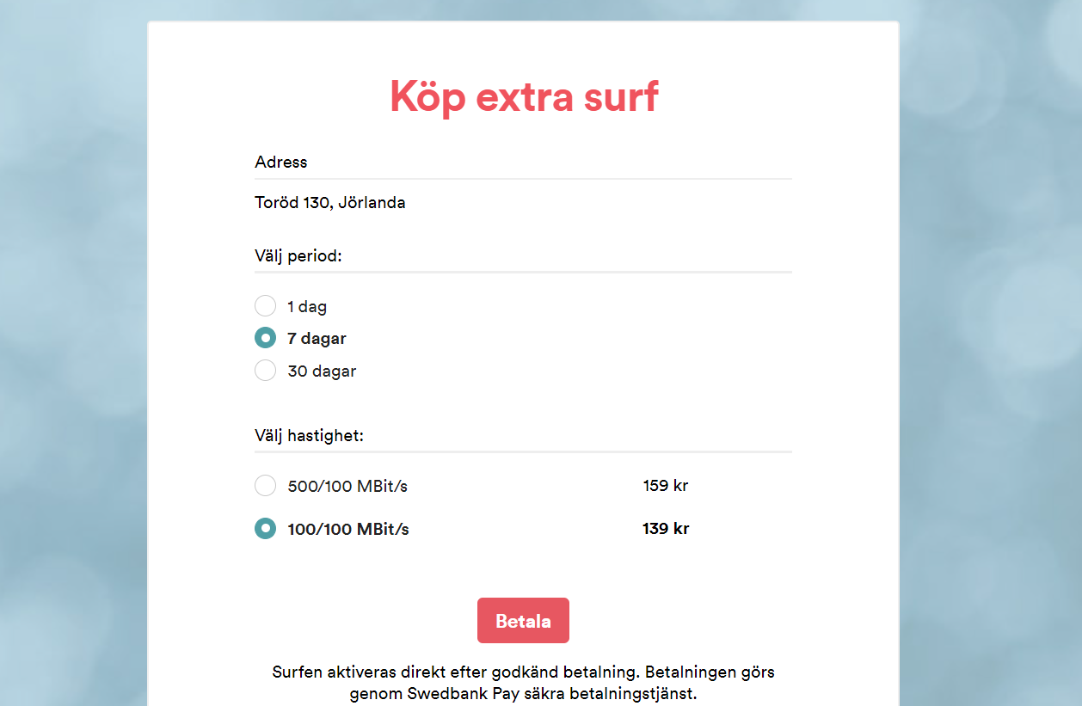

Tryck på Betala
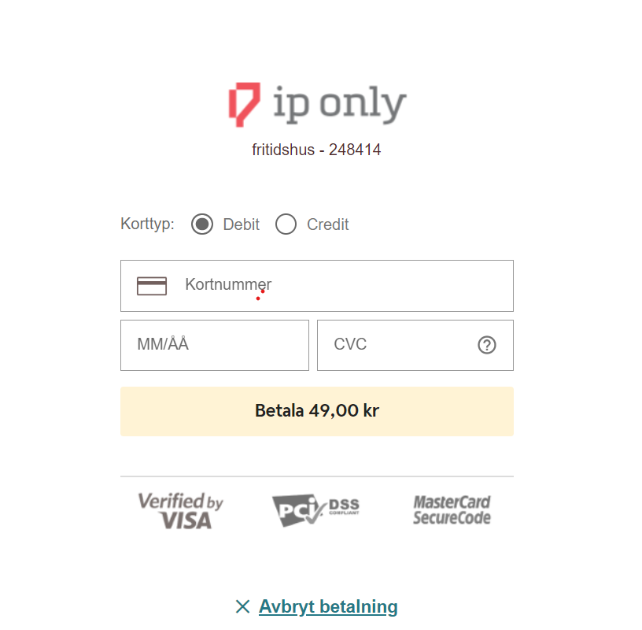
Fyll i kortuppgifter och tryck på betala. Beroende på din banks säkerhetsföreskrifter kan du behöva godkänna med mobilt bankid.
Klart! Du har nu tillgång till snabbare anslutning

